课题名称：数智技术赋能基层应急管理效能的提升机制与优化路径研究
1. [选题说明] 选题所研究的具体问题、研究视角和核心概念（300字以内）。
2. [选题依据] 国内外相关研究的学术史梳理及研究进展（略写）；相对于已有研究特别是国家社科基金同类项目的独到学术价值和应用价值。
3. [研究内容] 课题研究的主要目标、重点难点、整体框架、研究计划及其可行性等。（框架思路要列出提纲或目录）
4. [创新之处] 在学术观点、研究方法等方面的特色和创新。
5. [预期成果] 成果形式、宣传转化及预期学术价值和社会效益等。（略写）
6. [参考文献] 开展本课题研究的主要中外参考文献。（略写）
一、[选题说明]
近年来，极端天气与突发公共事件多发频发，基层作为应急处突的第一现场，其响应能力直接决定治理成败。党的二十大报告提出提高公共安全治理水平，应急管理体系与能力现代化建设对数智技术的应用提出了迫切需求。然而在实践中，基层应急管理普遍面临信息割裂、资源错配与响应迟滞等困境，数智技术的赋能效应尚未充分转化为治理效能。本课题拟回答的核心研究问题是：数智技术通过何种机制提升基层应急管理效能，其赋能过程受到哪些组织与制度因素的调节，又应如何优化实现路径。课题定位于政治学视角下技术与治理的交叉研究，旨在揭示数智技术赋能基层应急管理的内在机理，为推进基层应急管理体系和能力现代化提供理论支撑与政策参考。
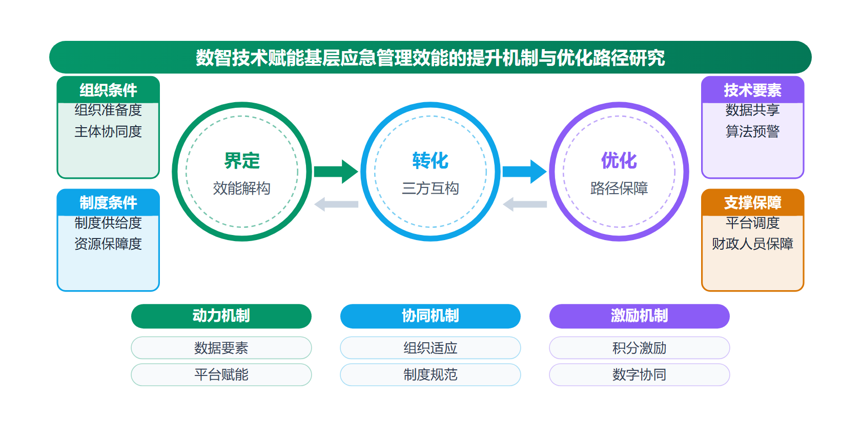
二、[选题依据]
（一）国内外相关研究的学术史梳理及研究进展
基层应急管理效能的概念内涵与理论框架已形成较为成熟的学术积累。风险社会背景下，基层应急治理被视为影响公共安全体制机制的关键环节，徐顽强（2021）从“效率、效果、效应”三个维度解构了基层应急治理效能的复合内涵，并提出“赋权模式—内在机理—实现逻辑”的分析框架，区分了主导型、混合型与互动型等不同政社关系下的效能推动路径。在全过程视角上，张海波（2020）指出中国应急管理的全过程机制存在不均衡问题，包括忽视风险预防与减缓、削弱监测动态性、割裂预警与响应衔接等五大表现，并提出了兼顾六项分阶段机制与一项跨阶段机制的“6+1”理论框架。朱正威、刘莹莹（2020）则通过疫情下两个代表性城市的案例分析，揭示了我国韧性城市建设问题导向明显但存在风险不确定性准备不足、常态与应急管理衔接不畅等短板，主张以“发展—安全”同构的韧性治理推动城市建设。政策层面，马玉娜（2024）强调完善城乡基层应急管理组织体系是应急管理体系和能力现代化的重要内容，钟开斌（2025）结合2024年中央文件与中央城市工作会议精神，主张基层应急能力建设应从体系和能力两个层面入手，向事前预防的韧性治理模式转型。李璟琛、朱文俊（2025）进一步聚焦特大城市场景，指出基层应急管理面临应急主体能力有待提升、协同机制不健全、数智技术赋能不足等现实困境。总体来看，该方向对效能内涵与全周期框架已有共识，但对数智技术如何在效能理论框架中定位的讨论仍较薄弱。
数智技术赋能应急管理的机制研究是近年快速兴起的主题。主流观点认为，数字技术在为应急管理供给数据、算法和算力等新兴要素的同时，也与应急管理的组织、制度形成深度互构关系。孟令光、王庆华（2024）系统提出数字技术赋能应急管理蕴含技术与要素、组织、制度的多重互构关系，同时警示数据孤岛、算法偏见与数字赌局等新型风险，主张完善数字要素生态、构建“一体多元”的协同共治格局。胡重明、喻超（2022）以杭州城市防汛防台体系数字化转型为例，发现技术应用与组织结构之间存在双向适应赋能的变革，依托吸纳、牵引和共生等机制呈现螺旋迭代的态势，最终促成整体智治转型。实践载体层面，李召麒（2024）评介了应急管理体系数字化建设的理论框架，关注数字化背景下应急管理体系构建的学科使命；朱永华（2025）则考察了高校等组织场景中互联网与数字化技术应用对网络治理能力提出的新要求，揭示传统应急管理模式的局限。国际研究方面，Sprenkamp、Dolata和Schwabe（2025）考察了乌克兰难民管理中的数据驱动智能实践，Tuncalp与Cetindamar（2026）则关注2023年土耳其地震中的基层数字人道主义行动及其再生性协同，共同拓展了危机情境下数据智能与草根数字行动的跨国经验。该脉络在技术赋能的组织互动机制上已有共识，但中外案例情境差异较大，结论的可迁移性尚待检验。
技术赋能向治理效能转化的组织与制度条件构成第三条重要脉络，其核心共识是：单纯的技术嵌入并不必然带来效能提升，效能转化依赖于组织转型、制度变革与责任机制的配套。郑磊（2021）对数字治理作了系统反思，指出只靠技术单兵突进和刚性嵌入，而缺少理念更新、制度变革、组织转型、法治规范和伦理关切，数字治理不仅难以有效优化治理，还可能带来预期之外的副作用，因而须把握好效度、温度和尺度。方熠威（2024）从政治逻辑出发，剖析了城市数字化转型中“高行政权力+低基础能力”行动模式导致的“见管脱节”梗阻，主张重构“量化明责—依责赋权—全程督责—考核追责”的责任机制链条，以打通治理效能的转化通路。技术管理视角上，Shamim、Acikgoz与Akhtar（2025）考察了快速创新管理能力与危机驱动的商业模式创新绩效，将战略IT匹配与运营IT有效性引入分析，提示信息技术战略匹配度是危机情境下组织能力发挥作用的关键条件。地方治理层面，Alcántara-Ayala与Velásquez-Espinoza（2025）通过对墨西哥、尼加拉瓜灾害多发地区市政层面的比较分析，识别出备灾、协调、信息获取、法律执行等制度脆弱性，指出地方风险治理的缺陷并非单纯技术问题，而与制度结构和非正式治理密切相关。这一脉络呈现明显的方法分化：国内研究多依赖个案与机制阐释，国外研究则以比较案例与问卷为主，样本与场景差异导致对效能转化瓶颈的判断各有侧重，而针对基层场景的系统验证仍显不足。
数字化治理工具在基层场景中的应用及其效能机制是近年最具活力的研究方向。积分制作为新型治理手段，其实质是基于规范的干预，马九杰、刘晓鸥与高原（2022）借助决策与激励理论的最新进展构建积分制激励模型，阐述了数字技术在积分制实践中可能发挥的作用机制及其现实挑战。张小娟、史传林（2025）基于广东省佛冈县的案例分析进一步发现，数字化积分制通过制度驱动和技术驱动的双重作用机制，经由价值建构、技术建构和形式塑造实现了乡村公共性的再生产，从而带来乡村治理效能的全面提升，并提出了公共性视角这一新的研究思路。组织层面的数字化赋能路径亦有探讨，沈乃丰等（2023）结合“双一流”建设背景，分析了高校治理中数字化改革的现实困境，从顶层设计、智慧校园、科学决策、数权监管等多个层面给出数字化提升治理效能的可行路径。社区韧性维度上，Xie与Chen（2024）关注难民感知的应急管理能力与社区韧性的关系，将受灾群体的主观感知纳入应急管理与社区韧性的考察视野，拓展了基层应急能力研究的微观基础。总体而言，该脉络在数字化工具的微观激励机制上已积累可复制的地方经验，但研究对象多集中于乡村积分制、高校治理等特定场景，将此类工具机制推广到基层应急管理效能提升这一特定领域的实证研究仍较为缺乏。
既有研究围绕基层应急管理效能的内涵框架、数智技术赋能机制、效能转化的组织制度条件以及数字化治理工具的基层应用形成了较为丰富的成果，基本达成两点共识：一是技术嵌入并不必然带来效能提升，其转化有赖于组织转型与制度变革的配套；二是数智技术与应急管理的组织、制度之间存在深度互构关系，效能研究需兼顾全周期视角与多元主体协同。
然而，现有成果在理论层面尚未将数智技术系统地纳入基层应急管理效能的分析框架，技术赋能多作为现实困境或背景要素被提及，缺乏明确的理论定位与作用机理阐释，属于学界已提及但尚未深入解决的遗留问题。
在研究方法与因果识别上，国内研究多依赖单一个案与机制阐释，国外研究虽采用比较案例与问卷方法，但样本与中外情境差异较大，结论的可迁移性有待检验，针对基层场景效能转化瓶颈的系统验证与因果推断仍显不足，属于尚未受到充分关注的空白。
在研究场景上，数字化治理工具的微观激励机制研究多集中于乡村积分制、高校治理等特定领域，将积分制、数字协同等工具机制迁移到基层应急管理效能提升这一领域的实证考察仍较为缺乏，同样属于尚未受到充分关注的空白。
基于上述不足，本课题以数智技术赋能基层应急管理效能的提升机制与优化路径研究为题，将数智技术明确定位于效能理论框架之中，构建“技术—组织—制度”协同的作用机理模型，结合基层多场景实证数据检验效能转化的关键条件与瓶颈，进而提出可操作的优化路径，以回应数智技术如何有效转化为基层应急管理效能这一核心问题。
（二）本课题的学术价值和应用价值
1.学术价值
其一，将数智技术从背景性要素提升为基层应急管理效能理论中的核心变量，构建“技术—组织—制度”协同的作用机理模型，厘清技术赋能向效能转化的内在链条与边界条件，拓展应急管理效能理论在数智化情境下的解释范围。其二，突破单一个案式机制阐释的局限，采用多案例比较与问卷数据相结合的设计，通过跨案例的组态分析与统计检验识别效能转化的关键条件组合，为基层场景中的因果推断提供可复制的方法路径。其三，将积分制、数字协同等治理工具的分析视角引入基层应急管理领域，检验其在应急全周期中激励多元主体协同的微观机制，弥合数字化治理工具研究与应急管理效能研究之间的板块分割，形成兼顾技术属性、组织过程与制度环境的整合性概念工具。
2.应用价值
研究结论可直接服务于应急管理部门及基层政府的数字化转型决策。通过提炼效能转化的瓶颈诊断工具，帮助县乡两级精准识别技术投入与组织制度配套之间的错位点，避免重复建设与资源闲置；基于多场景实证形成的优化路径方案，可为基层制定平台建设规范、权责清单与跨部门协同流程提供操作模板；面向社区工作者与网格员设计的激励机制建议，可嵌入现有数字治理平台用于日常演练与应急处置，支撑基层以较低成本提升预警响应、资源调度与恢复重建的实效，为上级政府考核评估基层应急管理数字化改革提供参照标准。
三、[研究内容]
（一）研究目标
厘清数智技术在基层应急管理效能理论框架中的定位，回答数智技术赋能的内涵、层次与作用维度是什么，形成可操作的概念界定与维度测量方案，以专家咨询与概念效度检验结果为衡量标准。
揭示数智技术驱动基层应急管理效能提升的作用机理，构建并检验技术—组织—制度协同分析模型，回答技术要素如何与组织结构、制度安排互动转化，以模型拟合度与机制路径检验的统计和质性证据为衡量依据。
识别并验证基层场景中效能转化的关键条件与瓶颈，回答何种组织准备、制度供给与协同结构决定技术能否转化为效能，以多场景案例比较与问卷数据的条件组合分析和回归检验结果为衡量尺度。
提出可操作的优化路径与政策建议，回答积分激励、数字协同等工具机制如何迁移至基层应急管理场景，以路径方案的完整性、与实证发现的对应性及试点反馈为衡量标准。
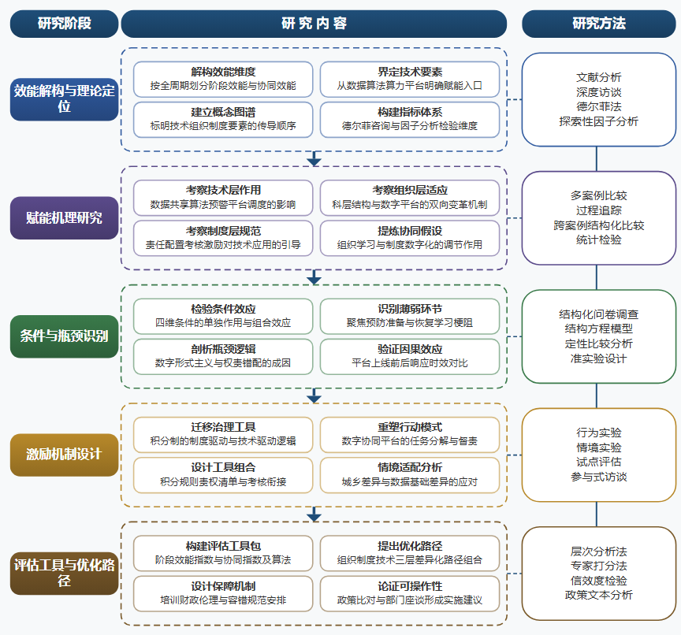

（二）重点与难点
重点一：重点在于构建并检验技术—组织—制度协同的作用机理模型，明确数智技术各要素在不同应急阶段效能生成链条中的传导路径与协同条件。
重点二：重点在于识别基层场景效能转化的关键条件组合与瓶颈，并将积分激励、数字协同等工具机制设计为可迁移、可复制的操作方案与分级优化路径。
难点一：基层应急管理效能转化的因果识别困难，难点在于数智平台上线常与组织调整、政策变化同时发生，且街镇层面样本分散、数据可得性差，单纯截面数据难以剥离混杂因素。应对：采用混合设计，以多期面板问卷匹配数字平台上线时点构建准实验对照组，辅以定性比较分析识别条件组态，多源证据交叉验证因果判断。
难点二：积分激励与数字协同等工具从其他治理领域向应急场景迁移存在情境适配难题，难点在于应急情境的低频、高风险特征使常规激励模型的适用性与居民风险感知行为难以预判。应对：先以情境实验在受控条件下检验不同激励强度与反馈方式的效果，再经两至三轮小范围试点迭代修正规则参数，形成适配方案后再行推广。
（三）整体框架
1. 基层应急管理效能的内涵结构是什么，数智技术在效能框架中处于何种理论定位？研究内容上，首先基于应急管理全周期视角，将基层应急管理效能解构为预防准备、监测预警、应急响应、恢复学习等阶段效能与跨阶段协同效能，明确各维度的操作化指标；其次厘清数智技术的构成要素，从数据、算法、算力与平台四个层面界定技术赋能的作用入口，说明技术要素在不同阶段效能中的差异化角色；最后建立概念关系图谱，标明技术要素与组织、制度要素在效能生成链条中的位置与传导顺序。拟采用文献分析与概念操作化方法，结合对街道、乡镇应急管理机构的深度访谈获取一线界定素材，通过两轮德尔菲专家咨询确定指标体系，并运用探索性因子分析对维度结构进行效度检验，形成既有理论支撑又可实地测量的效能评估基础。
2. 数智技术为何以及如何转化为基层应急管理效能，技术、组织与制度之间的协同作用机理是什么？研究内容上，构建技术—组织—制度三方互构的作用机理模型：技术层面考察数据共享、算法预警、平台调度如何改变基层应急的信息流动与响应速度；组织层面考察科层结构与数字平台之间的双向适应，包括吸纳、牵引、共生等变革机制在基层的具体表现；制度层面考察责任配置、考核激励与数字规则如何规范和引导技术应用，避免数据孤岛、算法偏见等技术风险在基层的放大。在此基础上提炼协同条件假设，如组织学习能力和制度数字化程度对技术赋能效果的调节作用。拟采用多案例比较方法，选取特大城市街道、县域乡镇与城郊社区等不同类型基层单元各若干个，结合纵向过程追踪与负向案例剖析，运用跨案例结构化比较技术归纳机理路径，并以问卷数据对调节效应进行统计检验。
3. 基层场景中效能转化的关键条件与瓶颈在哪里，哪些因素在何种组合下决定技术赋能的成败？研究内容上，围绕组织准备度、制度供给度、主体协同度、资源保障度四个条件维度，系统检验其单独作用与组合效应对效能转化的影响，重点识别预防准备与恢复学习两个薄弱阶段的转化梗阻；同时考察数字形式主义、权责错配、信息可达性不足等瓶颈的具体表现与生成逻辑。拟采用混合研究设计：一是对基层应急管理人员的结构化问卷调查，样本覆盖东中西部若干省份的区县及街镇，运用多元回归与结构方程模型检验条件因素的作用强度；二是运用定性比较分析方法，以案例为单位识别高效能与低效能单元的关键条件组态，揭示多因素联合起效的路径差异；三是以自然实验或准实验思路，对比数字化平台上线前后匹配样本的响应时效与处置质量变化，增强因果推断力度。
4. 积分激励、数字协同等治理工具如何迁移到基层应急管理场景，其微观激励机制怎样设计？研究内容上，借鉴数字化积分制在其他治理领域形成的制度驱动与技术驱动双重机制，分析其对基层居民和应急参与主体参与预防演练、隐患上报、互助救援等行为的激励逻辑；考察数字协同平台中任务分解、责任绑定与过程督责机制对基层干部行动模式的重塑作用；设计适用于基层应急场景的工具组合方案，包括积分规则、数字责权清单与考核衔接办法，并分析工具迁移中的情境适配问题，如城乡差异、人员流动性与数据基础差异。拟采用行为实验与试点评估相结合的方法：通过情境实验检验不同激励强度与反馈方式对参与意愿的影响；在两至三个基层单元开展小范围试点，运用前后测对比与参与者访谈评估工具的可行性与效果，形成可复制的操作手册。
5. 效能提升的效果如何评估，优化路径与制度保障如何构建并可持续运行？研究内容上，首先基于前述维度指标构建基层应急管理效能评估工具包，涵盖阶段效能指数与跨阶段协同指数，明确数据来源、权重设定与计算方法；其次围绕组织、制度、技术三个层面提出优化路径：组织上完善基层应急治理共同体的主体协同结构，制度上建立权责匹配的数字责任链条与考核追责机制，技术上构建数据要素生态与适切的平台功能配置，并针对不同类型基层单元给出差异化路径组合；最后设计保障机制，包括常态化培训、财政与人员保障、数字伦理与容错规范。拟采用层次分析法与专家打分确定评估权重，运用面板数据或重复测量对评估工具进行信效度验证，通过政策文本比对与部门座谈论证路径的可操作性，形成分级分类的路径选择清单与实施建议。
（四）研究计划
第1阶段：收集整理国内外文献与政策文本，赴街镇应急管理机构开展前期调研，制定实施细则，构建技术—组织—制度协同分析框架与效能指标体系初稿。
第2阶段：完成效能内涵界定与维度操作化，通过专家咨询与因子分析确定测量工具，撰写并发表论文《数智技术嵌入基层应急管理效能框架的理论定位与维度构建》。
第3阶段：开展多案例比较研究，追踪不同类型基层单元的数字化应急实践，归纳技术—组织—制度互构机理，撰写并发表论文《技术—组织—制度协同：数智技术赋能基层应急管理的作用机理研究》。
第4阶段：实施问卷调查与定性比较分析，结合准实验设计检验效能转化的关键条件与瓶颈，撰写并发表论文《基层应急管理效能转化的关键条件与组态路径——基于多场景混合方法的实证检验》。
第5阶段：开展情境实验与基层试点，设计积分激励与数字协同工具的迁移方案并评估效果，形成工具操作手册与分级分类优化路径清单。
第6阶段：整合全部研究成果，撰写研究报告《数智技术赋能基层应急管理效能的提升机制与优化路径研究》，完善评估工具包与政策建议，提交结项申请。
（五）可行性分析
本课题思路遵循“是什么→为什么→怎么办→如何评估”的递进逻辑，先界定效能内涵并操作化测量维度，再通过多案例比较与组态分析揭示技术—组织—制度的互构机理，进而设计积分激励与数字协同工具的迁移方案，最后以情境实验和基层试点检验效果。混合方法设计相互印证，问卷调查、定性比较与准实验的数据均可通过基层应急管理机构合作获取，街镇数字化平台运行记录与政策文本亦属公开可得资料，数据来源现实可靠。
课题组政治学学科训练系统扎实，长期关注基层治理与应急管理议题，已在技术赋能治理、危机管理理论方面完成较充分的文献准备，对技术—组织—制度协同分析框架有清晰的理论把握。研究团队熟悉问卷设计、因子分析、定性比较分析与准实验等研究方法，具备开展混合方法研究的操作能力，能够胜任从理论建构到实证检验的全流程工作。
时间安排上，六个阶段由文献梳理、工具研制、机理归纳、实证检验到试点评估层层递进，前阶段成果直接支撑后阶段任务，进度衔接合理，工作量分布均衡。资料渠道方面，与街镇应急管理机构的合作关系可保障调研与试点顺利开展，专家咨询网络畅通。课题组具备数据处理软件与实验组织条件，写作时间充足，能够按期完成各阶段论文与最终研究报告。
四、[创新之处]（此处有意多写了几个创新之处供您选择）
1. 在研究视角上，突破将数智技术仅作为背景要素或现实困境的处理方式，将其明确定位于基层应急管理效能理论框架之内，系统阐释其在预防准备、监测预警、处置救援、恢复重建全周期中的理论定位与作用机理，为回答技术如何转化为效能提供清晰的分析起点。
2. 在理论框架上，构建技术—组织—制度三方互构的作用机理模型，将技术赋能与组织准备度、制度供给度、主体协同度、资源保障度四个条件维度贯通起来，刻画效能转化赖以发生的协同结构，弥补既有研究对转化条件缺乏整体性解释的不足。
3. 在研究方法上，超越单一个案与机制阐释的路径，采用多场景比较与组态分析相结合的设计，识别哪些因素在何种组合下决定技术赋能成败，通过系统的条件组合检验实现效能转化瓶颈的因果推断，提升结论的稳健性与可迁移性。
4. 在研究资料与数据上，依托基层多场景的实证数据检验效能转化的关键条件，以不同类型基层单位的面板与调查资料支撑定量与质性互证的证据链，克服国外研究样本情境差异大、国内验证不足的局限。
5. 在应用场景上，首次将积分激励、数字协同等治理工具的微观激励机制系统迁移到基层应急管理领域，考察其在技术驱动与制度驱动双重机制下的适配条件，为治理工具跨领域应用提供新的实证场域与设计依据。
6. 在机制与框架上，研制涵盖阶段效能指数与跨阶段协同指数的基层应急管理效能评估工具包，将抽象效能概念操作化为可测量、可比较、可持续运行的评估体系，使优化路径与制度保障建议建立在可验证的评估基础之上。
五、[预期成果]
最终成果为研究报告《数智技术赋能基层应急管理效能的提升机制与优化路径研究》。阶段性成果为拟在政治学、公共管理类期刊发表论文3篇，分别对应数智技术赋能基层应急管理的理论机理、效能提升机制与优化路径三类子问题方向；同时形成政策建议稿1至2份，报送地方应急管理部门，为基层应急管理体系数字化转型提供决策参考。
六、[参考文献]
[1] 朱永华. 优化高校应急管理系统 提升网络治理效能——推荐《基于复杂网络的突发公共卫生事件应急管理系统研究》[J]. 新闻记者, 2025.
[2] 李璟琛, 朱文俊. 加强特大城市基层应急管理能力建设[J]. 人民论坛, 2025, 71-73.
[3] 钟开斌. 推动基层应急管理向事前预防转型[J]. 探索与争鸣, 2025, 115-118.
[4] 张小娟, 史传林. 公共性再生产:数字化积分制何以提升乡村治理效能——基于广东省佛冈县数字化积分制的案例分析[J]. 公共管理学报, 2025, 22(2):114-127.
[5] 方熠威. 技术与权力的应责调适:数字化转型背景下城市治理效能转化的政治逻辑[J]. 学习与实践, 2024, 34-46.
[6] 马玉娜. 扎实推进基层应急管理现代化建设[J]. 红旗文稿, 2024, 42-44.
[7] 孟令光, 王庆华. 应急管理数字化转型中的多重互构[J]. 社会科学战线, 2024, 354(12):267-272.
[8] 李召麒. 应民之所急 聚数字之智——评《应急管理体系数字化建设理论与实践》[J]. 经济问题, 2024, 129.
[9] 张健. 提升税收征管数字化治理效能研究[J]. 税务研究, 2024, 46-53.
[10] 沈乃丰, 刘芫健, 胡纵宇. 数字化赋能:高校治理效能提升路径研究[J]. 中国电化教育, 2023, 69-77.
[11] Deniz Tuncalp, Dilek Cetindamar. Grassroots digital humanitarianism and regenerative synergy in the 2023 Türkiye earthquake[J]. Technology in Society, 2026, 85.
[12] Saqib Shamim, Fulya Acikgoz, Pervaiz Akhtar. Rapid innovation management capability, and crisis-driven business model innovation performance: Roles of strategic-IT-alignment, and operational-IT-effectiveness[J]. Journal of Business Research, 2025, 193.
[13] Kilian Sprenkamp, Mateusz Dolata, Gerhard Schwabe. Data-driven intelligence in crisis: The case of Ukrainian refugee management[J]. Government Information Quarterly, 2025, 42(1).
[14] Irasema Alcántara-Ayala, Gema Velásquez-Espinoza, Adán Montes de Jesús. From Mandates to Mechanisms: Institutional Vulnerability, Decentralized Governance, and the Challenges of Local Disaster Risk Reduction Implementation[J]. International Journal of Disaster Risk Science, 2025, 16(5):709-723.
[15] Ming Xie, Li Chen. Turning every disaster into an opportunity: An exploratory study on refugees’ perceived emergency management capacity and community resilience[J]. International Journal of Disaster Risk Reduction, 2024, 111.

